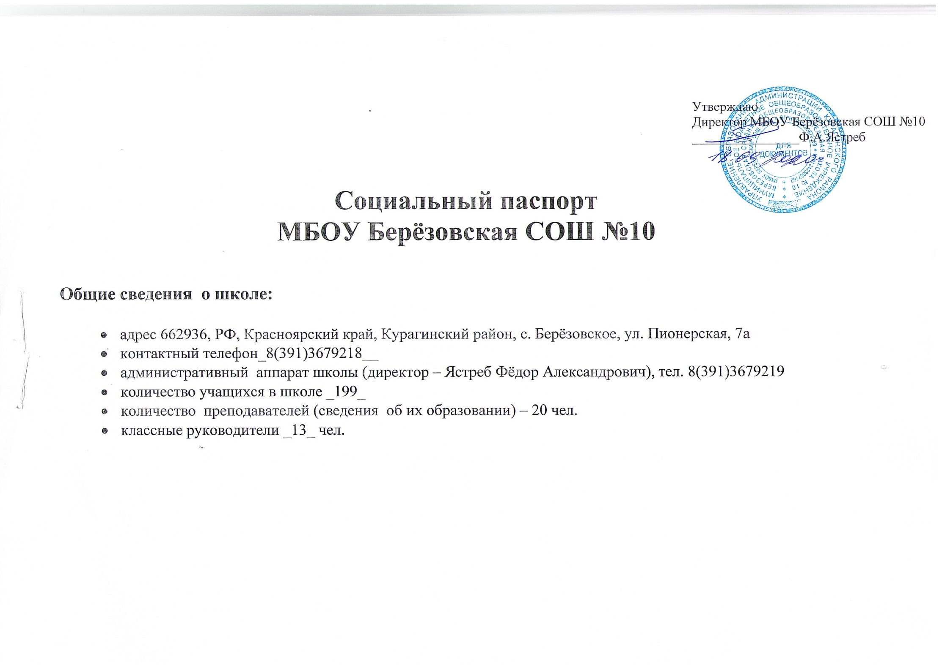Аналитическая справка
2020-2021 г.

- Общая численность учащихся на начало учебного года _199_чел.
- Детская организация, работающая в школе «Республика школьная моя».
- Количество детей из многодетных семей __53__
- Количество детей из малообеспеченных семей __93__
- Количество детей из неполных семей _64_
- Количество детей находящихся на опеке__6__
- Количество детей-инвалидов __4__
- Количество неблагополучных семей __2__
- Количество детей, проживающих в интернате _-_
в приюте_-_
- Количество учащихся, состоящих на внутришкольном учете _-_
- Количество учащихся, состоящих на учете в ОПДН __1__
- Количество учащихся «группы риска»___
- Обеспечение детей горячим питанием
Всего _199_

